A.P.E. Associazione Proprietà Edilizia della Provincia di Palermo
e
e

AGI - Palermo
Con il patrocinio di
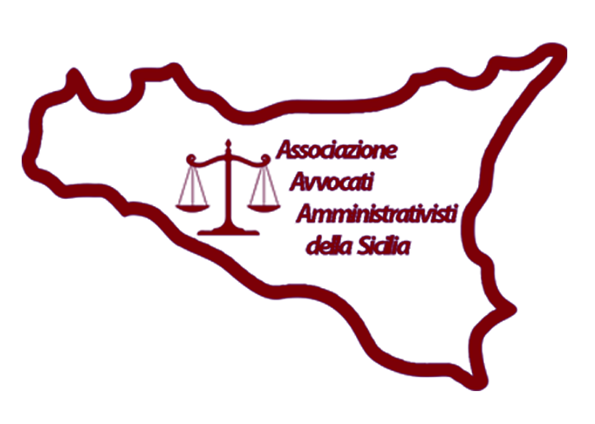

Soroptimist International Rotary Club
Club di Palermo Palermo Agorà

CONVEGNO
“ la proprieta’ immobiliare: la legge regionale siciliana 16/2016 e il DM 17/01/2017”
Palermo, 6 luglio 2017
Aula Magna Corte di Appello di Palermo
Piazza Vittorio Emanuele Orlando
09.00: Registrazione per accreditamento
9.30 Saluti

9.45 : Apre e modera i lavori
Avv. Giuseppe Cusumano
Vice Presidente APE Confedilizia Palermo

Relazioni

10.00 Avv. Giovanni Immordino
Vice Presidente Associazione Avvocati Amministrativisti per la Sicilia
La l.r. 16/2016 ad un anno dalla sua entrata in vigore

10.30: Arch. Mario Li Castri
Capo Area Tecnica della Riqualificazione Urbana e delle Infrastrutture
Lo Sportello Unico Edilizia quali innovazioni nel rapporto tra p.a. e cittadini

11.00 Dr. Calogero Ferlisi
Presidente Tribunale Amministrativo Regionale Sicilia - Palermo
L’attività edilizia tra controllo del giudice amministrativo e del giudice penale

11.30: Avv. Alessandra Alaimo
Consigliere APE Confedilizia Palermo
Il nuovo decreto sui contratti agevolati, transitori e per studenti universitari

12.00: Interventi programmati e dibattito

12.15: Avv. Corrado Sforza Fogliani
Presidente del Centro Studi di Confedilizia
Conclusioni

Per informazioni:
A.P.E. Confedilizia Palermo
Via Mariano Stabile n. 221 - 90141 Palermo
Tel./fax + 390917786733 - Email: confediliziapalermo@libero.it

Per iscrizioni Avvocati: www.aiapalermo.com - Sezione “Eventi formativi”

La partecipazione al Convegno è gratuita. L’ingresso è riservato agli iscritti fino ad esaurimento dei posti disponibili.
Evento in corso di accreditamento ai fini della Formazione Professionale Continua degli Avvocati in materia di diritto civile e amministrativo.

